实验6 – WEB应用程序测试

学号: 2017141463145 姓名: 龙行超
分数：

引言（3’）
自动化测试是在手工测试之后进行的，为了解决回归测试、压力测试和兼容性测试的问题，所属为黑盒测试（功能测试）、灰盒测试（接口测试）、白盒测试（单元测试），本实验的web自动化测试属于黑盒测试（功能测试），其大致可以分为四类：Web-（UI）自动化测试、接口自动化测试、移动（app）自动化测试、单元测试自动化测试。
Web项目自动化测试是指程序代替人去自动验证Web项目功能的过程，由于Web项目需求变动不频繁、周期长，需要回归测试的原因，所以非常适合自动化测试。本实验使用selenium IDE的浏览器插件，进行自动化的web测试。
selenium插件采用录制-回放的方式来实现自动化测试，使用过程中，其记录Web页面上的每一个操作，产生自动化测试的脚本，执行执行该脚本，便能对Web页面实现自动化的测试。

测试脚本设计(35’，每个脚本7’)
【列出你设计的5个测试脚本的相关信息，格式参考如下】
2.1 测试脚本1(例子)：
脚本名：baidu-t1.1
测试需求：在百度中搜索一个单词Selenium，验证搜索结果中是否有指定元素存在
测试脚本描述：1. 打开百度搜索引擎
2. 在搜索框中输入Selenium
3. 在搜索结果中检查是否有指定的链接文本“Selenium_百度百科”
测试脚本执行结果截图：
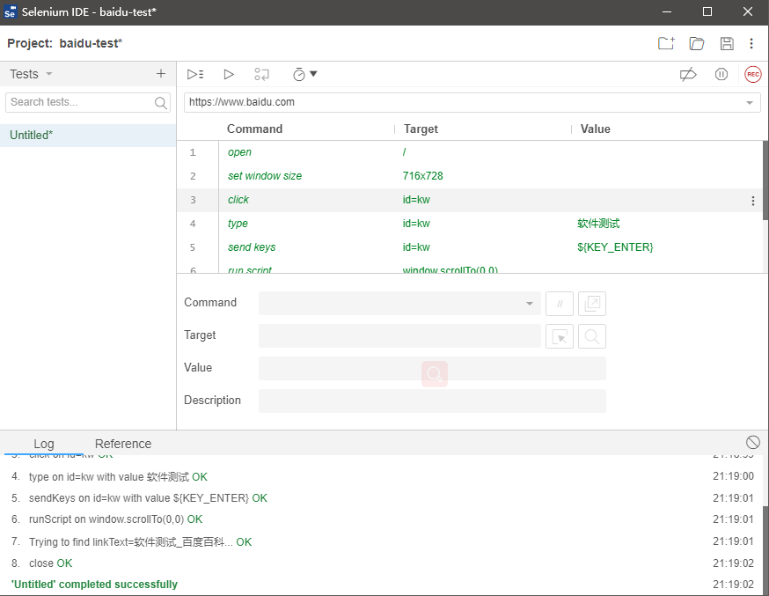
测试（回放）结果：通过
【如果没有通过，则需要描述是哪一条命令没有通过，以及出错信息和出错原因】
如：没有通过的命令： verifyText linkText=Selenium_百度百科 Selenium_百度不知道
错误信息： Failed:
Actual value "Selenium_百度百科" did not match "Selenium_百度不知道"
出错原因：期望在页面中出现“Selenium_百度不知道”，实际出现的是“Selenium_百度百科”，与期望结果不一致。
2.2 测试脚本2：
……..
……..

WEB自动化测试的优缺点(7’)
优点：
- 相同的时间能运行更多的测试用例。
- 自动化的脚本可以多次反复使用。
- 减少认为的错误。
- 能处理人工不能测试的东西。
缺点：
- 需要一定的技术要求。
- 不能完全代替人工。
- 发现缺陷的能力比手工测试弱。
- 测试工具无想象力，需要人使用。
- 严重依赖工具。
- 有可能制约项目的开发，自动化测试更难维护，从而限制开发。

测试时遇到的困难和挑战(3’)
- 找一个比较好测试的网站来进行实验。
- 录制过程中总会进行无关操作，使得反复录制。
- 常用的验证与断言命令的理解。

意见和建议(2’)
首次接触并体验了自动花测试脚本，但是有个建议，此次实验完全抛除了测试用例这个东西，只是需要完成五个测试脚本，那么测试用例到底如何与这个自动化测试工具相关联的其实并没有涉及到，希望增加这部分的内容，使得整个自动化测试的体验更加完整。

